SIP 动态配置测试说明文档

一.概述：
在以前的PBX程序中，当PBX启动之后就不再读取配置文件中的信息，也就是说当我运行
PBX的时候，若在网页上修改SIP相关配置，是不能让所修改的信息立即生效的。
至此已解决这个问题，随时在网页上修改SIP相关配置，其相应的信息就能立刻生效。
二.建立测试环境：
硬件环境：需要一台稳定的IXP422板子和硬件PBX，一条串口线，一台装有WINDOWS的
PC机;
网络环境：需要将此422板子和PC机连接在同一网段内，并能互连互通
软件环境：共有两种方法来构建;
其一：将一张128M的CF卡插入读卡器，并连在192.168.3.9的机子上，登录上
此台LINUX系统的PC机，输入：dd if=/home/tb/20053.image of=/dev/dev/sda,等
待命令执行完毕;取出CF卡，插入IXP422板，开启电源可以测试了(通过这种方
式所获取的并不是最新的PBX和WEBADMIN程序)。
其二：(详细步骤见附录)
二.测试内容：
注：图形编号按照图片出现的先后顺序依次递增;
1.电话拨号超时时间：
在网页上修改这个值后(见图1)，在话机上提起电话，等待设定的时间后，测试电话是
否出现忙音;
举例说明：在图1的网页上的“摘机超时时间”字段填入28000(单位是毫秒)，然后摘起
电话，等待28秒钟后，测试电话是否出现忙音
2.拨号按键间隔时间：
在网页上修改这个值后(见图1)，在话机上按一个键，等待设定的时间后，测试电话是
否出现忙音;
举例说明：在图1的网页上的“拨号间隔时间”字段填入5000(单位是毫秒)，然后摘起
电话，拨出一个数字，等待5秒后，测试电话是否出现忙音
3.日志等级：
在网页上更改日志等级(见图1)，查看日志记录的变化;
举例说明：在图1所示的网页上的日志等级字段选择第七项内容，查看与422板子相连的
计算机串口终端上是否出现“LOG_DEBUG”等字符;
4.日志文件路径：
在网页上更改日志文件的位置(见图1)，查看在相应的文件中的日志记录情况;
举例说明：在图1所示的网页上的日志文件一栏中填入/tmp/test.log，在串口终端上输入
echo >/tmp/test.log,然后在网页上点击“提交按钮”，在串口终端上输入cat /tmp/test.log
此时应在屏幕上显示一些字符。
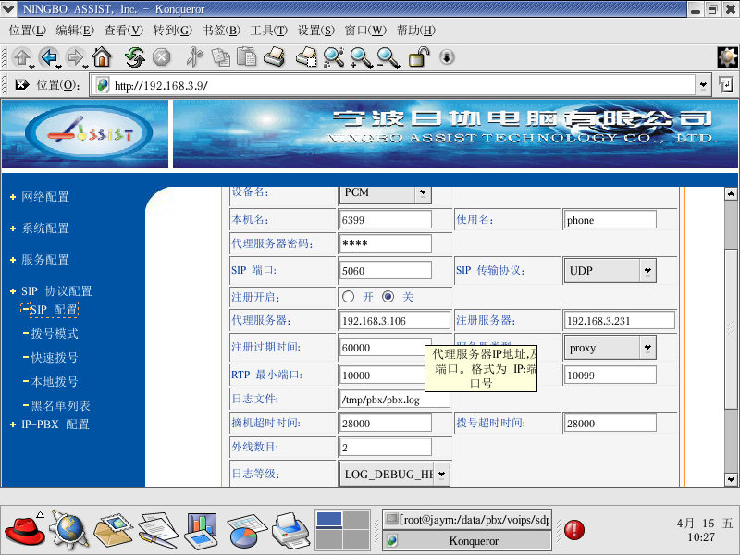
5.快速拨号：
在网页上添加一个号码(见图2)，然后在电话上拨打，测试是否接通
举例说明：在图2所示的网页上添加如下内容：
#019 019@192.168.3.123
然后在电话机上拨出17909#019，此时一个用户名为019@192.168.3.123的SJPhone或是其
它支持SIP协议的终端上就会振铃
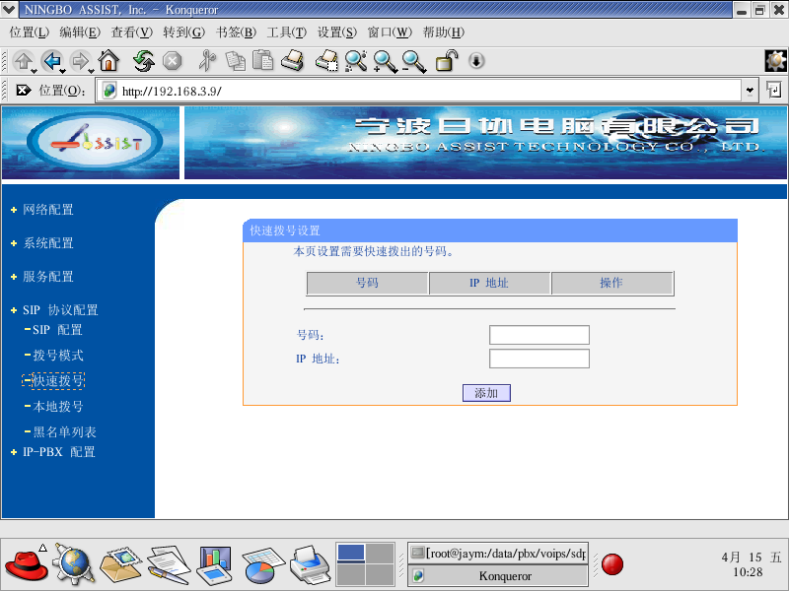
6.本地拨号：
在网页上更改一个本地号(见图3)，然后在远端拨打此号，测试是否接通
举例说明：在图3所示的网页上修改如下内容：
68000 1
在硬件PBX上的第一个孔上接上一部电话，然后在远端的SJPhone上填入如下的号码：
68000@192.168.3.204，(假若此IXP422的IP地址是192.168.3.204)，此时在电话机上振铃

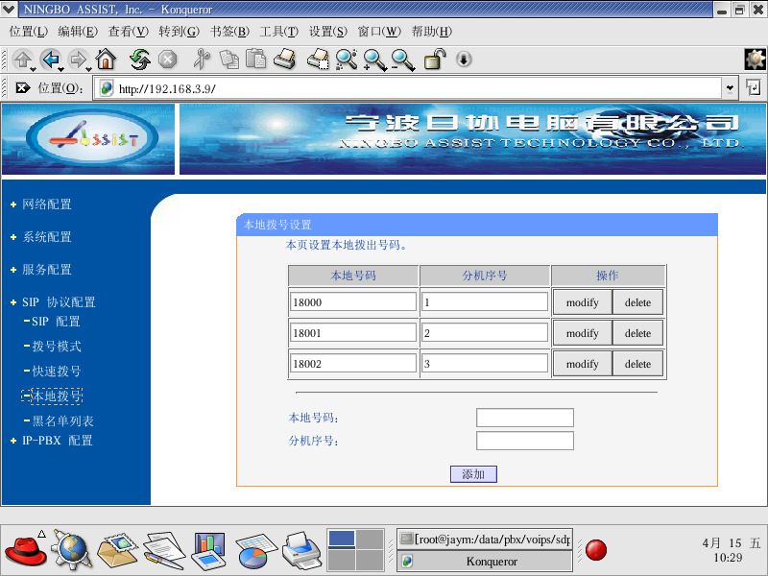
7.拨号规则：
在网页上更改一个规则后(见图4)，然后按此规则拨打，测试是否接通
举例说明：在图4所示的网页上的第一栏内，将#xxx改为#xxxx,然后在图2所示的网页上
添加如下内容：
#0211 0211@192.168.3.211
在一台PC机上，将自身的IP 改为192.168.3.211,并运行SJPhone,注册一个0211的号码，然
后在话机上拨打：17909#0211，此时远端的SJPhone就会振铃

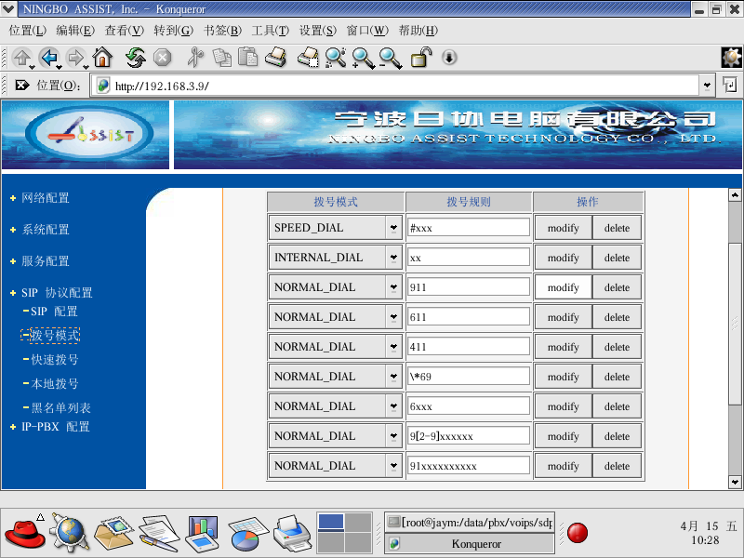

注：以下的功能本身还未实现，所以现在无法测试，等待PBX的总机功能和代理服务器功能
实现的时候再测试
8.总机号码:
在网页上修改总机号码后，再拨打此号，测试其是否能接通(目前未使用)
9.用户名：
在网页上修改用户名后，在电话上任拨一个远端的PBX，查看远端PBX上的记录，
其用户名是否相符(目前未使用)
10.密码：
目前未使用
11.开启注册服务：
在网页上开启和关闭此选项，测试电话是否能接通，目前未使用
12.代理服务器：
在网页上填写相应的IP地址和端口后，测试电话是否能接通，目前未使用
13.注册服务器：
在网页上填写相应的IP地址和端口后，测试电话是否能接通，目前未使用
14.注册过期时间：
在网页上填写一个时间后，查看SIP服务器上的MYSQL数据库中的内容，测试其内容
变化与时间的关系(目前未使用)

附录：SIP动态配置的测试环境搭建步骤

一.烧录较为稳定的内核版本：
可以取出ICE模块中的3月17号的内核，也可以使用192.168.3.123上的/kernel/vmlinux_4_4版
二.获取最新的PBX和WEBADMIN：
在192.168.3.9上，将/home/tb/2005-4-13.image文件用DD工具恢复至CF卡
在任一台LINUX机子上输入下列命令：
cvs co pbx
cd pbx
cvs co voips
cvs co drivers
make ARCH=arm clean
cd voips
rm -f bin/arm/*
cd rtp
make ARCH=arm clean
cd ../sdp
make ARCH=arm clean
cd ../sipstack
make ARCH=arm clean
cd ../util
make ARCH=arm clean
cd ../rtp
make ARCH=arm
cd ../sdp
make ARCH=arm
cd ../sipstack
make ARCH=arm
cd ../util
make ARCH=arm
cd ..
cp rtp/Linux.bin.arm/* bin/arm/
cp sdp/Linux.bin.arm/* bin/arm/
cp sipstack/Linux.bin.arm/* bin/arm/
cp util/Linux.bin.arm/* bin/arm/
cd ..
make ARCH=arm
将在当前目录下最终生成的pbx程序上传到IXP422板子的/usr/sbin下，可以使用lrz,也可以
使用vsftp上传文件(上传完文件后需要更改权限)
接下来需要最新的网关程序：
cvs co webadmin
cd webadmin
make ARCH=arm
make ARCH=arm install
将生成的TAR包上传到IXP422板子上，然后再在板子上解压，更改权限
重启板子，就可以测试了

